ساختار $\text{YB}α_{2}{\text{CU}}_{3}O_{7−y}$ Biepitaxid، پيوند josephson و SQUIDs : ساختار و ويژگي‌هاي اتصال يا پيوند josephson و SQUIDs، yBCo/CeO2/Mgo Biepitaxid را بررسي و گزارش كرديم، در اينجا CeO2 به عنوان يك لايه استفاده شده تا يك محدوده يا مرز Biepitaxid براي بلور يا ذره ايجاد كند. سطوح تابكاري نشده لايه CeO2 و سطح تابكاري شده آن توسط ميكروسكوپ اتر يا (AFM) بررسي شدند. دماي مقاومت لايه نازك yBCo/CeO2/Mgo نشان مي‌دهد كه فرآيند تابكاري براي لايه CeO2 به منظور ايجاد لايه فيلم YBCo با كيفيت خوب ضروري است. منحني ولتاژ جريان اتصال يا پيوند josephson عملكرد مربوط به مقاومت اتصال (RSJ) را نشان مي‌دهد. بعلاوه هر دو مرحله عددي يا انتگرال و يا نيمه انتگرال Shapiro در ميدان مغناطيسي بكاربرده شده صفر مشاهده شد نوسان ولتاژ مغناطيسي مدولي شده نيز براي SQUIDs ديده مي‌شود.
- مقدمه: بدليل توسعه و پيشرفت مدارهاي مجتمع ابررسانا، High-T، اتصالات ابررساناي josephson به شكل گسترده‌اي مورد بررسي و آزمايش واقع شدند. به منظور بدست آوردن اتصالات josephson قابل كنترل و قابل دستيابي به انواع مختلف اتصالات مانند محدوده داراي لبه پله‌اي، SNS يا اساس و پايه bicrystaf استفاده شد. بهرحال اين نوع مرزها معمولاً طي زمان ساخت با فرآيندهاي بسيار زيادي درگير هستند. براي ساده‌تر كردن فرآيند ساخت، اتصالات josephson محدوده دانه Biepitaxid مورد بررسي واقع شد. در اين كار، CeCo2 انتخاب شد تا يك لايه براي محدوده ذره $\text{YB}α_{2}{\text{CU}}_{3}O_{7−y}$ Biepitaxid باشد و روش ساده و شيميايي حكاكي بجاي فرزكاري آهن استفاده شد تا باعث جدا شدن نيمي از لايه CeCo2 از پايه Mgo شود.
SQUIDs و اتصالات josephson $\text{YB}α_{2}{\text{CU}}_{3}O_{7−y}$ Biepitaxid را ساختيم. بعضي از ويژگي‌هاي جريان ولتاژ براي اتصالات josephson و SQUIDs مورد بررسي واقع شد. همچنين نوسان ولتاژ تقسيم شده در ميدان مغناطيسي براي SQUIDs نيز بررسي شد.
2- شرح تجربي و آزمايشي: يك سيستم آبكاري فلز مغناطيسي rf خارج از محور براي جدا كردن تمام لايه‌ها در اين مبحث استفاده شده است. CeCo2 در دماي ^{OC}750 برروي سطح Mgo كه با يك لايه (yBCo)800 A-thick پوشيده شده، آبكاري شد. سپس لايه yBCo / CeCo2 با استفاده از اسيد هيدروكلريك جدا شد. بعد از آن، اين پايه و اساس در دماي ^{OC}1100 به مدت 10 ساعت تابكاري شد. براي بررسي تغييرات سطح CeCo2، ساختار سطحي لايه‌هاي CeCo2 تابكاري شده و تابكاري نشده با ميكروسكوپ‌هاي (AFM) بررسي شدند و سپس يك لايه (yBCo)2000 A-thick برروي سطح تابكاري شده قرار داده شد، رسوب‌گذاري شده بعلاوه لايه نازك yBCo با يك محدوده يا مرز Biepitaxid توسط فتوليتوگرافي در يك اتصال josephson با 5pm پهنا يا SQUIDs با يك ناحيه سوراخ ${μm}^{2}$ 40*20 و پهناي اتصال $5μm$ بصورت طرح و نقش قرار داده شد. براي بررسي واكنش‌هاي ميكرو ويوي اتصال، يك ميكرو ويو با استفاده از آنتن ديود به اين اتصال تابانده شد. براي بررسي نوسان بخش بخش ميدان مغناطيسي، SQUID برروي يك سولئوئيد كه داراي ميدان مغناطيسي موازي با سطح SQUID بود نصف شد. يك روش معمولي چهارمرحله‌اي براي اندازه‌گيري و بخش الكتريكي استفاده شد. معيار براي جريان اصلي در اين مبحث $1μm$ بود.
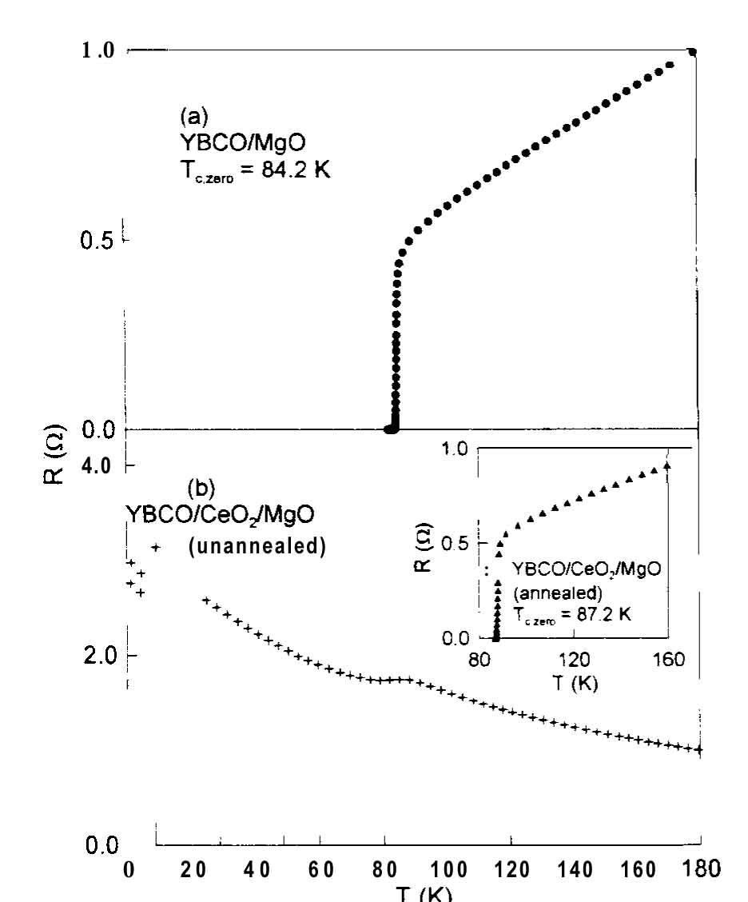
شكل 1- مقاومت دماي لايه نازك yBCo برروي a، سطح Mgo، b، سطح تابكاري نشده Mgo / CeCo2.

3- بحث و نتيجه‌گيري: بخ منظور تأييد ويژگي خوب و مناسب لايه نازك yBCo ، مقاومت دمائي لايه نازك yBCo برروي پايه Mgo و لايه CeCo2 تابكاري نشده همانند شكل 1 اندازه‌گيري شد. لايه yBCo برروي پايه Mgo عملكرد ابررسانايي با $T_{c_{1}\text{zero}}={\text{84}}/2k$ نشان مي‌دهد. بهرحال لايه yBCo برروي لايه CeCo2 تابكاري نشده مقاومت نيمه رسانايي با افت دماي حدود k82 را نشان مي‌دهد. اين مقاومت نيمه رسانايي ممكن است بدليل عنوان شده در زير باشد. ابتدا، تركيب yBCo تغيير مي‌كند، تا برروي لايه CeCo2 تابكاري نشده آبكاري شود. ثانياً بلور يا ذره yBCo همسطح نمي‌باشند. براي بررسي اوليه نقطه، انحراف يا خمش پرتو x براي مورد نمونه تابكاري نشده و مشخص مي‌شود و در شكل 2 نشان داده شده است. مشاهده مي‌شود كه تمام سطوح {o,o,n} براي yBCo و CeCo2 واضح و مشخص هستند. اين موضوع نشان مي‌دهد كه ساختار و تركيب لايه‌هاي CeCo2 و yBCo دقيق و درست است و اولين مورد ويژه و اختصاصي است. سپس سطح لايه نازك yBCo برروي لايه تابكاري نشده CeCo2 با ميكروسكوپ اتمي (AFM) بررسي مي‌شود كه در شكل 3 نشان داده شده است.
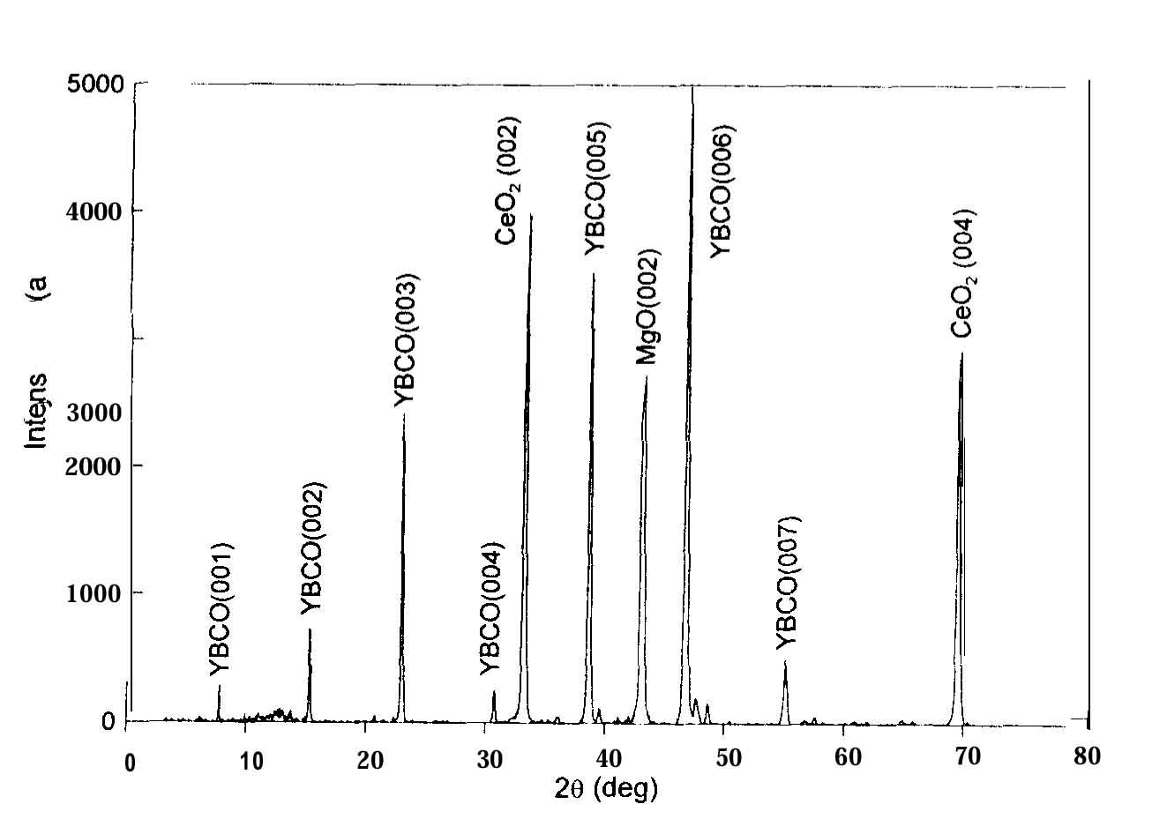
شكل 2: نمونه پراكنش پرتو x براي سطح نازك Mgo / CeCo2 / yBCo. در اينجا لايه CeCo2 تابكاري نشده است.
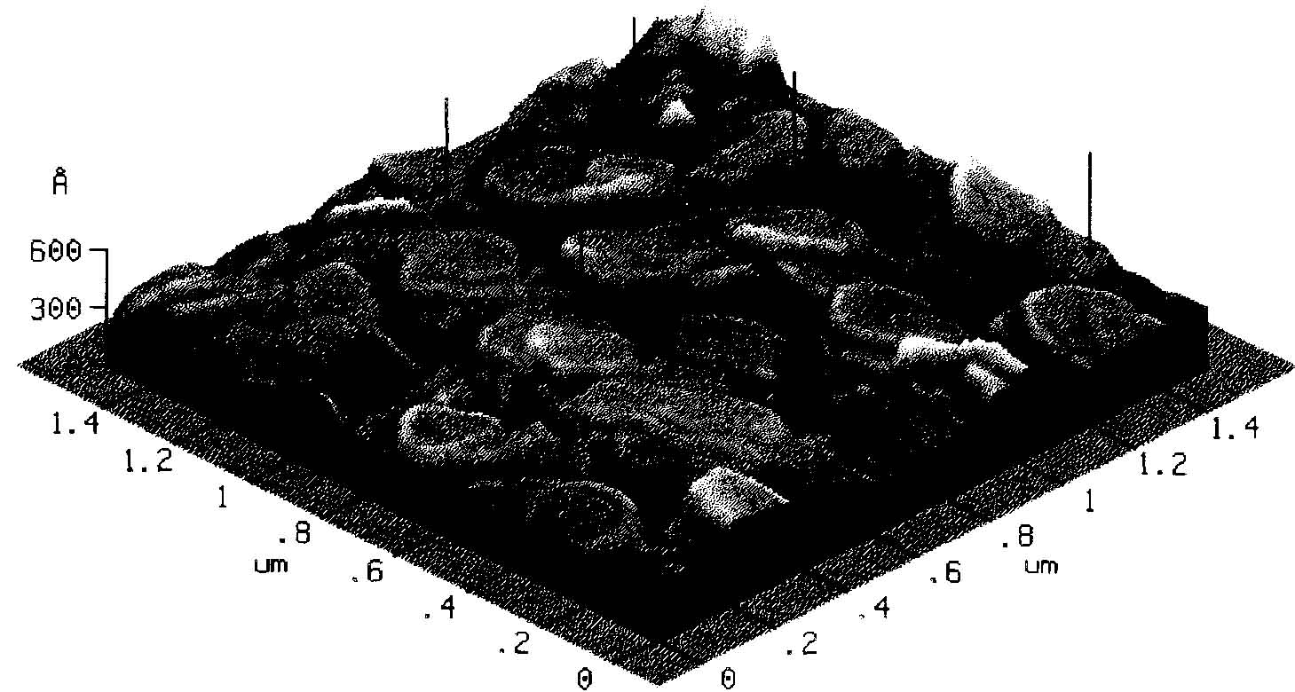
شكل 3: نماي سطح لايه نازك yBCo برروي لايه تابكاري نشده CeCo2. اين تصوير توسط AFM گرفته شده، و ذرات منحني و مارپيچي را نشان مي‌دهد.

مشخص شده كه ذرات و بلورهاي حلزوني شكلي برروي سطح نازك yBCo تشكيل مي‌شود كه با پيكان و علامت در شكل 3 مشخص شده است. اين ذرات حلزوني يا مارپيچي حاصل بي‌نظمي و آشفتگي ساختار لايه‌اي شكل در yBCo هستند. بدليل اينكه ويژگي‌هاي انتقالي yBCo بدليل ساختار لايه‌اي آن برجسته‌تر و مهمتر است و با بهم ريختن ساختار لايه‌اي اين ويژگي ها ضعيف‌تر مي‌شوند، بنابراين ذرات مارپيچي مسئول مقاومت نيمه‌رسانايي لايه نازك yBCo برسطح تابكاري نشده CeCo2 هستند. براي بهتر كردن كيفيت لايه نازك yBCo بر لايه CeCo2 ، بايد Mgo كه با لايه CeCo2 پوشيده شده در دماي 1100 درجه به مدت 10 ساعت در جو يا اتمسفر اكسيژن و قبل از رسوب كردن لايه yBCo تابكاري مي‌شود. مقاومت در برابر دما براي لايه نازك yBCoروي سطح تابكاري شده CeCo2در شكل 10 نشان داده شده است. مشاهده شده كه لايه نازك yBCo حالت ابررسانايي خوبي را با مقدار $T_{c_{1}\text{zero}}={\text{87}}/1k$ نشان مي‌دهد. بنابراين فرآيند تابكاري براي لايه CeCo2 به منظور بهتر كردن كيفيت لايه‌هاي نازك CeCo2 / yBCo ضروري است. به منظور بررسي تغييرات لايه‌هاي CeCo2 قبل و بعد از تابكاري، تصاوير سطح مربوط به لايه‌هاي CeCo2 با FAM بررسي و در شكل 4 نشان داده شده است. بعضي از ويژگي‌هاي سطح در جدول 1 بصورت فهرست نشان داده شده است. مشخص شده كه اندازه ذرات بزرگتر مي‌شود. در اين هنگام سطح CeCo2 پر از تابكاري ناهموارتر مي‌شود.
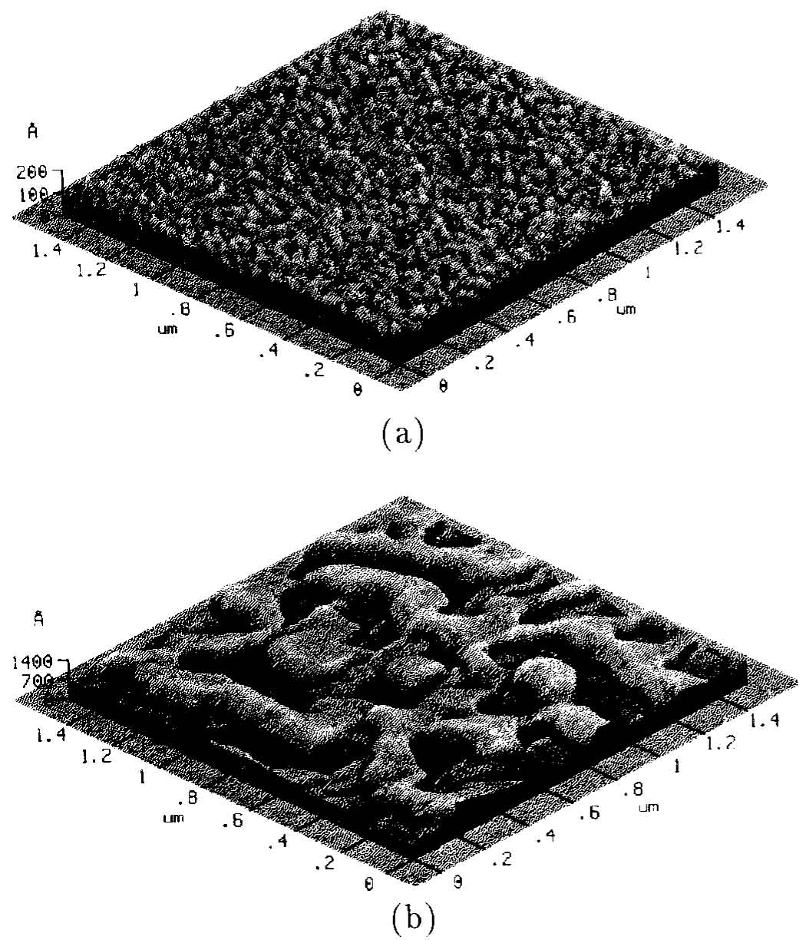
شكل 4: تصاوير سطحي لايه تابكاري نشده CeCo2 (a)و لايه تابكاري نشده CeCo2 (b).
اين تغييرات براي بيشتر شدن لايه‌هاي نازك بسيار خوب است. طبق ويژگي نشان مي‌دهد كه اندازه ذره براي رشد و بيشتر شدن لايه نازك yBCo بر سطح CeCo2 مهم و ضروري است. منحني‌هيا معمولي ولتاژ جريان (v-1)براي اتصالات josephson و SQUIDs در k5 و ميدان مغناطيسي صفر در شكل نشان داده شده است. منحني v-1 براي SQUIDs به شكل دايره است و نزديك
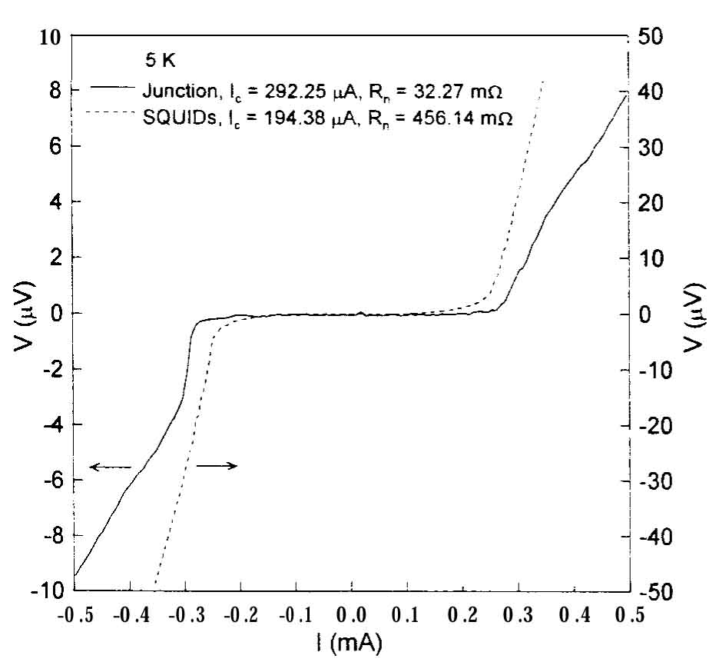
شكل 5: منحني‌هاي v-1 براي اتصالjosephson و SQUIDدر k5 و ميدان مغناطيسي صفر.
به جريان اصلي مي‌باشد. به نظر مي‌رسد اين گرد و مدور بودن بدليل نوسان گرمايي است [4]. مطابق با ويژگي هاي منحني‌هاي v-1، جريان اصلي I حدوداً $\text{292}\text{.}\text{25}μA$و $\text{194}\text{.}\text{38}μA$ است و مقاومت‌هي حالت نرمال يا Rn براي اتصال و SQUID حدوداً $\text{32}\text{.}\text{27}\text{μη}$ و $\text{456}\text{.}\text{12}\text{μη}$ است. عكس‌العمل‌هاي ميكرو ويو منحني‌هاي v-1 براي اتصال josephson و در ميدان مغناطيسي صفر و K5 مراحل عددي josephson نشان مي‌دهد. بهرحال بعضي از اين اتصالات مراحل Shapiro عددي و نيمه‌عددي را نشان مي‌دهند كه در شكل 6 نمايش داده شده است. فركانس اين ميكرو ويو 5/7 گيگاهرتز است و ولتاژ ثابت براي اولين مرحله ${\text{15}}/5μm$ است. شكل ظاهري مراحل نيمه عددي Shapiroنيز توسط گروه‌هاي ديكر مشاهده شده و مي‌توان آنرا به صورت گروه يك بعدي اتصال josephson {8، 7، 1} شرح و توضيح داد. منحني‌هاي ($v−Φ$) نوسان ولتاژ بخش بخش شده ميدان مغناطيسي براي SQUID در k20 و در جريان متفاوت I در شكل 7 نشان داده شده است. مشاهده شده كه ماكزيمم نوسان ولتاژ در اوج وقتي جريان mA 23/0 باشد $\text{10}μv$ است. دوره نوسان براي ميدان مغناطيسي H حدوداً
mG 64/8 است. بدين دليل دوره جريان مغناطيسي، بي‌ثبات و متغير است. ميدان مؤثر براي SQUID حدوداً $\text{2460}{μm}^{2}$ است. و عامل متمركز كننده جريان 99/2 است.
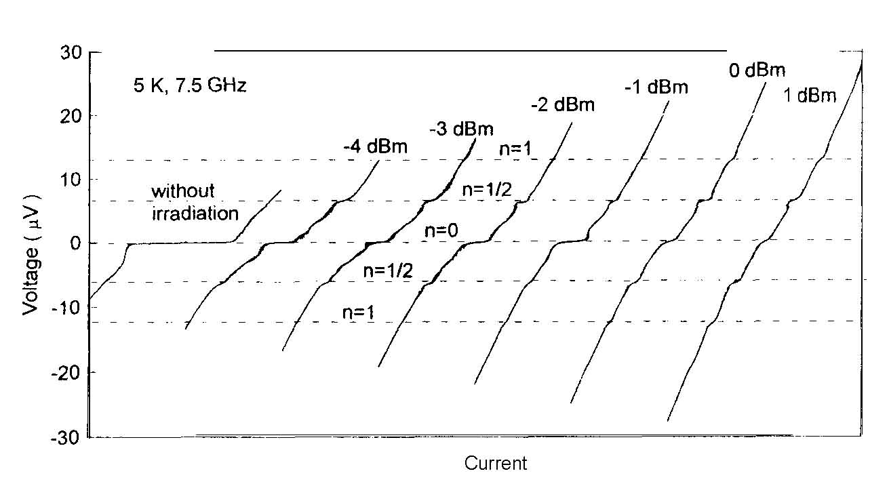
شكل 6: عكس‌العمل ميكرو ويو براي منحني‌هاي v-1 در اتصال josephson و ميدان مغناطيسي صفر در k5.
5- نتيجه‌گيري: اتصالات josephson و SQUIDبطور موفق از طريق فرآيند‌هاي ساده و آسان ساخت، ساخته شدند. دريافتيم كه فرآيند آبكاري براي لايه CeCo2 بسيار مهم است تا باعث رشد و بيشتر شدن لايه yBCo برروي لايه CeCo2 شود. شكل ظاهري مراحل نيمه‌عددي Shapiro براي اتصالات josephson مربوط به گروه اتصال يك بعدي است. همچنين SQUID يك منحني بسيار خوب و مناسب $v−Φ$ را نشان مي‌دهد.
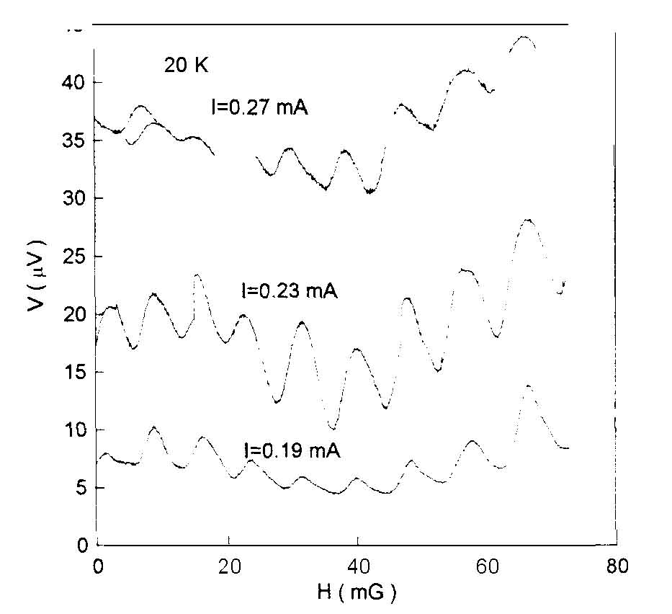
شكل 7: منحني‌هاي نوسان ولتاژ بخش بخش شده ميدان مغناطيسي ($v−Φ$) برايSQUID در k20 و جريان متناوب I.
بخش ضميمه در b مقاومتي را بصورت يك تابع گرمايي براي لايه نازك yBCo برروي سطح تابكاري شده Mgo / CeCo2 نشان مي‌دهد.
جدول 1: ويژگي سطحي لايه تابكاري نشده CeCo2و لايه تابكاري شده CeCo2.
 | تابكاري نشده | تابكاري شده
نوع ذره | Esland | Labyrinth
اندازه ذره | $A^{∘}$ ~ 400 | $A^{∘}$ ~ 1500
ميانگين ناهمواري و ناصافي | $A^{∘}$ 15 | $A^{∘}$ 227


دانشگاه آزاد اسلامي
واحد علوم و تحقيقات
پروژه ساختار سراميك
موضوع:
CeO₂
استاد:



